BÁO CÁO KẾT QUẢ KIỂM THỬ HỘP ĐEN
Website quản lý thư viện — Lá Thư Viện
Lượt chạy: 20261023-final
Thời gian: 23/10/2026 09:24:58 – 23/10/2026 09:26:49 (Asia/Saigon)

1. Mục tiêu và phạm vi
Kiểm tra30 test case cơ bản đã thống nhất, dựa trên SRS gốc và giao diện hiện có. Đây là kết quả thực thi bằng Playwright trên Chromium (29 ca UI) và HTTP client (1 ca API), không phải kết quả suy luận từ code. Fixture được tạo bằng API trước bước kiểm thử; không truy vấn DB để quyết định Pass/Fail.

2. Môi trường
SRS: Bản gốc v1.0 ngày16/10/2026 do người dùng gửi; xem srs-code-review.md về các TBD.
Mã ứng dụng: d4f2e3852cefad8a40037eee7af9b2d8fd2ed60b
Môi trường: Node v24.19.0; Chromium 154.0.8037.57; MySQL8.4; viewport1440×1060; database riêng library_blackbox_acceptance_test
Dữ liệu: Fixture riêng theo từng ca, dựng qua API công khai trước bước thử; tác vụ mục tiêu29 ca đi qua UI. Không dùng hoặc sửa dữ liệu vận hành. Hồ sơ thử có lịch sử được giữ trong DB test để truy vết.

3. Kết quả tổng hợp
Tổng | Pass | Fail | Blocked | Chưa chạy | Tỷ lệ đạt
30 | 30 | 0 | 0 | 0 | 100.0%
Tỷ lệ chỉ áp dụng cho30 ca trong lượt chạy này. Các lỗi input bị chặn đúng như yêu cầu (HTTP4xx) được đánh giá Pass khi phản hồi và trạng thái dữ liệu đúng kỳ vọng.

4. Kết quả chi tiết
ID | SRS | Test case | Mong đợi | Thực tế | Kết luận
TC-01 | FR-01 | Đăng ký hợp lệ | Thông báo đăng ký thành công; đăng nhập được và vào Khám phá sách với quyền độc giả. | Đăng ký201, thông báo thành công; đăng nhập200, role USER, vào Khám phá sách. | Pass
TC-02 | FR-01 | Bỏ trống trường bắt buộc | Không tạo tài khoản; form chỉ ra tên đăng nhập bắt buộc; không vào màn hình đã đăng nhập. | Browser báo thiếu tên đăng nhập; không gửi đăng ký; tổng tài khoản không đổi. | Pass
TC-03 | FR-01 | Tên đăng nhập đã tồn tại | Hiện lỗi thông tin đã tồn tại; không tạo tài khoản thứ hai và không đổi tài khoản cũ. | HTTP409, hiện lỗi trùng; vẫn một tài khoản và hồ sơ cũ không đổi. | Pass
TC-04 | FR-02 | Đăng nhập độc giả | Vào Khám phá sách; có Sách của tôi và Hồ sơ cá nhân; hiển thị đúng người đăng nhập. | Đăng nhập200, đúng ID USER; có Khám phá sách, Sách của tôi, Hồ sơ cá nhân. | Pass
TC-05 | FR-02 | Đăng nhập quản trị viên | Vào Tổng quan thư viện; có Quản lý sách, Yêu cầu mượn, Người dùng. | Đăng nhập200, role ADMIN; vào Tổng quan, đủ ba menu quản trị. | Pass
TC-06 | FR-02 | Đăng nhập sai mật khẩu | Báo tên đăng nhập hoặc mật khẩu không đúng; vẫn ở màn hình đăng nhập. | HTTP401; báo tên đăng nhập hoặc mật khẩu không đúng; vẫn ở form đăng nhập. | Pass
TC-07 | FR-03 | Tìm thấy sách | Danh sách có sách KiemThuRUN; các kết quả khớp từ khóa trong tên/tác giả/mã sách. | Tìm đúng sách KiemThu2a8adc; UI có1 kết quả khớp. | Pass
TC-08 | FR-03 | Tìm không có kết quả | Hiện trạng thái không có kết quả; không báo lỗi hệ thống và không hiển thị sách không khớp. | Hiện Chưa có kết quả; 0 thẻ sách, không hiện lỗi hệ thống. | Pass
TC-09 | FR-03 | Lọc thể loại | Có B1, không có B2; mọi sách trong danh sách thuộc CAT-RUN-A. | Bộ lọc chỉ hiện B1 thuộc CAT2a8adcA; B2 bị loại. | Pass
TC-10 | FR-03 | Chuyển trang danh sách | Trang1 có12 sách, trang2 có1 sách; không trùng/mất sách giữa hai trang; quay lại đúng danh sách ban đầu. | Trang1 có12, trang2 có1; 13 mã không trùng/mất; quay lại trang1 giữ nguyên. | Pass
TC-11 | FR-04 | Xem chi tiết sách | Mở Chi tiết sách; tên/tác giả/mã/thể loại/mô tả và số có sẵn/tổng khớp dữ liệu B1. | Chi tiết đúng tên, tác giả, mã, thể loại, mô tả và tồn2/2. | Pass
TC-12 | FR-05 | Gửi yêu cầu mượn hợp lệ | Báo gửi thành công; có yêu cầu mới Chờ duyệt với đúng sách/ngày; B1 vẫn có sẵn2 cuốn. | Tạo request201, đúng ngày 2026-10-24/2026-10-25, Chờ duyệt; tồn vẫn2/2. | Pass
TC-13 | FR-05 / BR-05 | Ngày trả bằng ngày mượn | Không tạo yêu cầu; báo ngày trả phải sau ngày mượn; tồn sách không đổi. | HTTP400, báo ngày trả phải sau ngày mượn; lịch sử0, tồn2 không đổi. | Pass
TC-14 | FR-06 | Xem hồ sơ cá nhân | Đúng hồ sơ U1; không hiển thị mật khẩu hoặc password hash. | Hồ sơ đúng ID, họ tên, username, email và vai trò; không có password/hash. | Pass
TC-15 | FR-07 / BR-03 | Chỉ xem lịch sử của mình | U1 thấy R1, không thấy R2; U2 thấy R2, không thấy R1; mỗi danh sách chỉ có yêu cầu của chính người đăng nhập. | Hai phiên riêng: U1 chỉ thấy R21, U2 chỉ thấy R22; mỗi bên1 dòng. | Pass
TC-16 | FR-07 | Lọc lịch sử mượn | Chỉ hiện yêu cầu Chờ duyệt của U1; không có yêu cầu đã duyệt/từ chối. | Lọc Chờ duyệt chỉ còn R23; R24 đã duyệt không xuất hiện. | Pass
TC-17 | FR-08 | Đăng xuất | Trở về màn hình đăng nhập; không tự vào lại tài khoản U1. | Logout về form đăng nhập; tải lại vẫn chưa đăng nhập. | Pass
TC-18 | FR-09 | Thống kê cập nhật sau thêm sách | Đầu sách=N+1; tổng cuốn=M+2; không tự tăng số Chờ duyệt/Đã duyệt. | Đầu sách 99→100; tổng cuốn 289→291; Chờ duyệt/Đã duyệt không đổi. | Pass
TC-19 | FR-10 | Thêm sách hợp lệ | Tạo thành công; đúng thông tin đã nhập; tổng3 và có sẵn3. | Tạo sách201, đúng mã/tên/tác giả/thể loại; bảng tổng3, có sẵn3. | Pass
TC-20 | FR-10 | Không thêm trùng mã sách | Báo mã sách đã tồn tại; không tạo bản sao, không đổi sách cũ. | HTTP409, hiện lỗi trùng; số bản ghi và tên sách cũ không đổi. | Pass
TC-21 | FR-10 | Sửa thông tin sách | Tên mới được lưu; mã/tác giả/tổng/có sẵn giữ nguyên. | Sửa200, mở lại thấy tên mới; mã/tác giả/tổng3/có sẵn3 giữ nguyên. | Pass
TC-22 | FR-10 | Xóa sách chưa có lịch sử | Xóa thành công; không còn B1 trong danh sách/kết quả tìm. | Xóa204, tìm mã không có kết quả; GET sách đã xóa404. | Pass
TC-23 | FR-10 / BR-15 | Không xóa sách có lịch sử | Báo không thể xóa do có lịch sử; sách và yêu cầu cũ vẫn còn. | HTTP409, báo có lịch sử; sách còn nguyên và R25 vẫn DENIED. | Pass
TC-24 | FR-11 / BR-08 | Duyệt yêu cầu khi còn sách | R1 thành Đã duyệt, ghi chú được lưu; B1 có sẵn1 cuốn; tổng sách không đổi. | Xử lý200; trạng thái APPROVED, đúng ghi chú; có sẵn2→1, tổng2 giữ nguyên. | Pass
TC-25 | FR-11 / BR-09 | Từ chối yêu cầu | R1 thành Từ chối, lưu ghi chú; B1 vẫn có sẵn2 cuốn. | Xử lý200; trạng thái DENIED, đúng ghi chú; có sẵn2→2, tổng2 giữ nguyên. | Pass
TC-26 | FR-11 / BR-10 | Duyệt khi hết sách | Báo sách đã hết; R1 vẫn Chờ duyệt; B1 có sẵn0, không âm. | HTTP409 OUT_OF_STOCK; UI báo hết sách; R28 vẫn PENDING, tồn0. | Pass
TC-27 | FR-12 | Thêm người dùng | Có tài khoản mới, đúng họ tên/username và vai trò Độc giả; không hiển thị mật khẩu. | Tạo user201; tìm đúng username/họ tên/role Độc giả; không trả mật khẩu. | Pass
TC-28 | FR-12 | Sửa người dùng | Họ tên đổi đúng; username/email/role giữ nguyên. | Sửa200, mở lại đúng họ tên mới; username/email/role giữ nguyên. | Pass
TC-29 | FR-12 | Xóa người dùng chưa có lịch sử | Xóa thành công; danh sách không còn U2. | Xóa204; tìm username không có kết quả; tổng khớp0. | Pass
TC-30 | BR-04 / NFR-SEC-03 | Độc giả không gọi được API quản trị | HTTP403; success=false; không trả số liệu thống kê quản trị. | USER gọi GET /api/v1/admin/stats: HTTP403, success=false, FORBIDDEN, không có data quản trị. | Pass

5. Lỗi đã biết và giới hạn
BUG-01 đã xác nhận ở lượt đối chiếu trước: email hợp lệ83 ký tự bị form cắt còn64; API login200 nhưng UI401. Chưa sửa; không nằm trong30 ca và không tính thêm vào mẫu số30.
UX-02: nhãn Mới cập nhật dùng thứ tự tạo; các TBD của SRS về password/session/email/Guest/giới hạn mượn vẫn cần quyết định bổ sung.
Không thực thi toàn bộ226 ca, mọi biên/kiểu dữ liệu, đồng thời, fault-injection rollback, chờ8giờ, rate-limit, load/backup/restore, productionHTTPS. Không coi pass30 là đạt toàn bộ SRS hay hết lỗi.
Báo cáo tổng hợp1 lượt đủ30 ca và1 lượt chạy lại riêngTC-18/TC-27. Kết quả gốc từng lượt được giữ trong sourceRuns của results.json; ghi chú retest có ở hai dòng tương ứng. Các lượt chuẩn bị có lỗi locator/thiết lập kịch bản đã được chẩn đoán và chạy lại sau sửa runner; không tính lỗi công cụ thành lỗi website. Không sửa mã ứng dụng hoặc đổi kỳ vọng để làm test đạt.
Các chức năng cơ bản trong30 ca đạt trên môi trường thử.

6. Một số bằng chứng
TC-02 — Bỏ trống trường bắt buộc
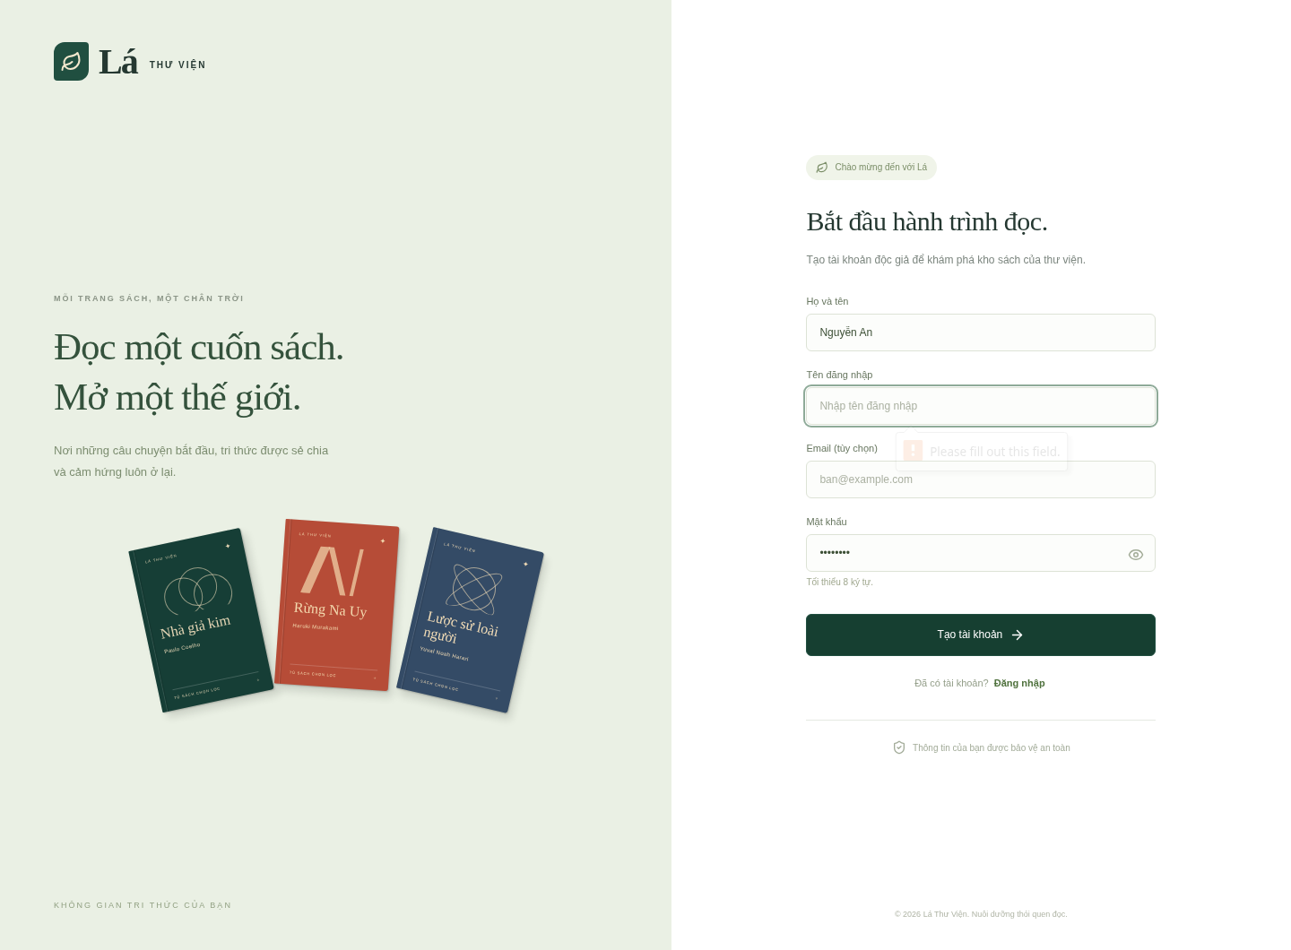
TC-12 — Gửi yêu cầu mượn hợp lệ
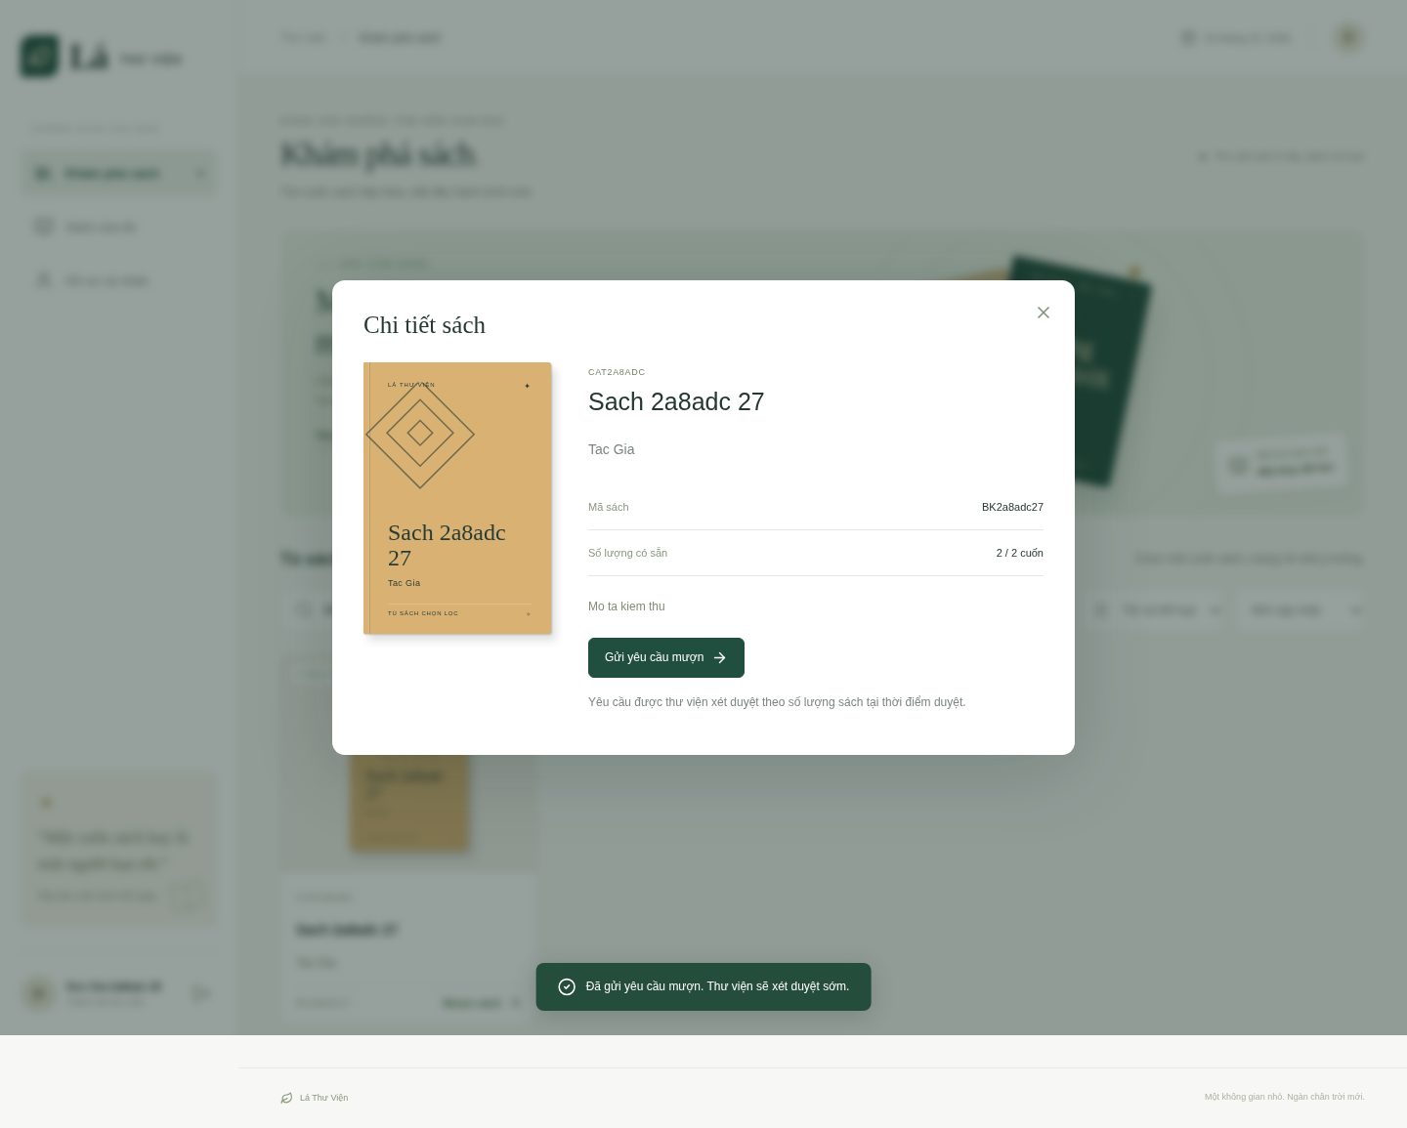
TC-24 — Duyệt yêu cầu khi còn sách
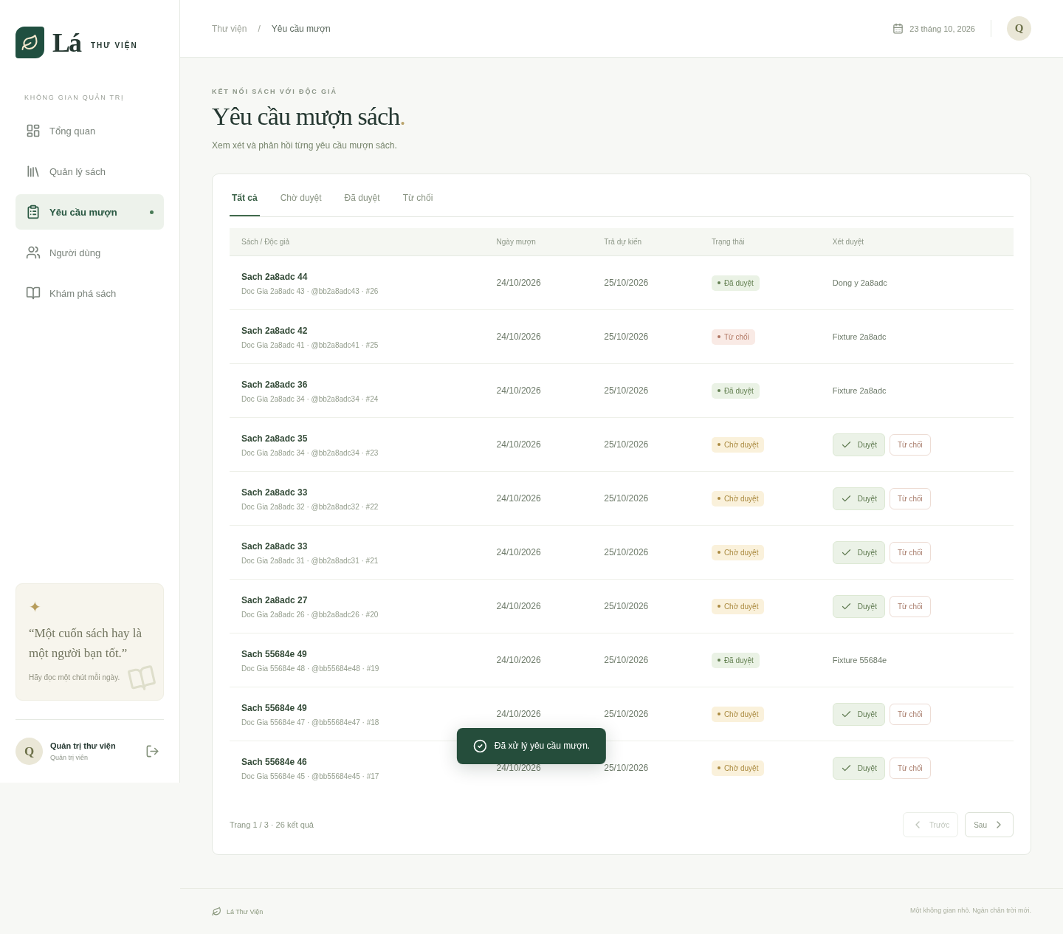
TC-26 — Duyệt khi hết sách
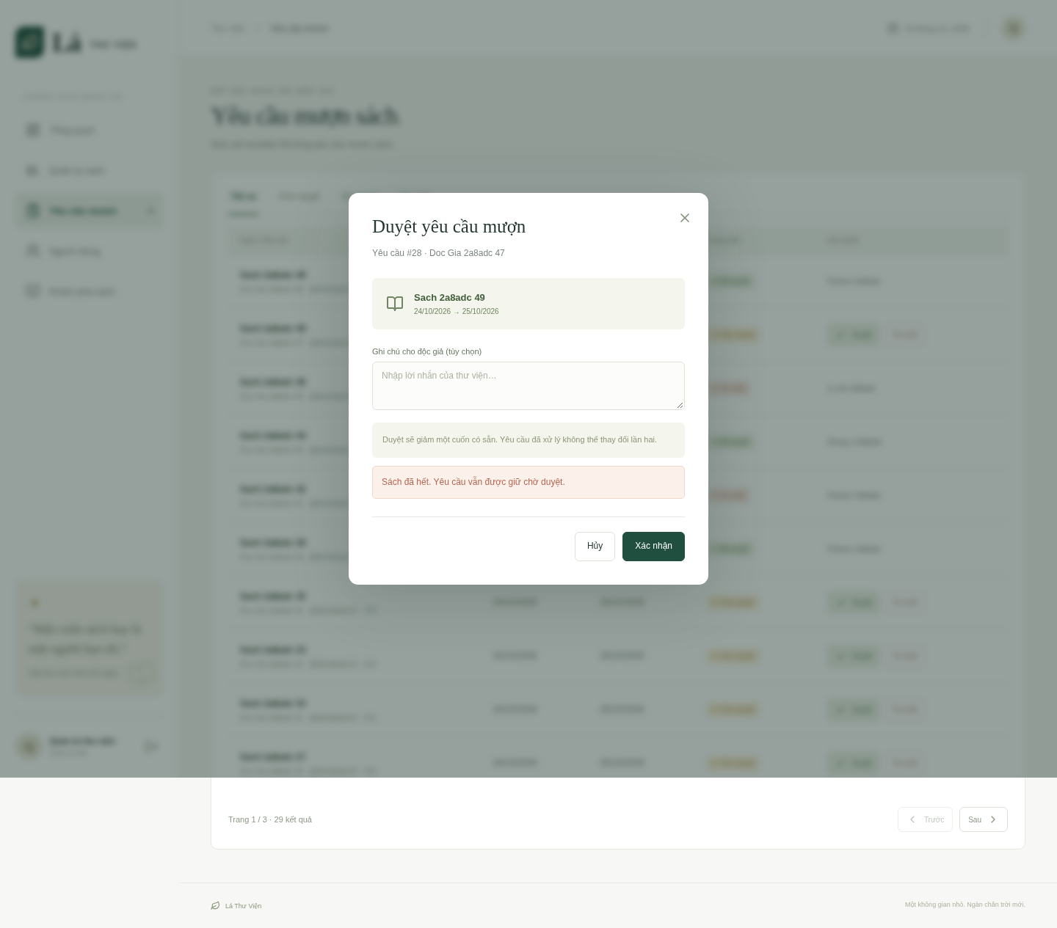
Toàn bộ ảnh, HTTP metadata và dữ liệu quan sát: https://github.com/thanhcodeai/librarymanagement_ByAI/blob/blackbox-test-cases/docs/blackbox/results/20261023-final/results.json

